Projeto Conexão Snack by expo x Banco de Dados
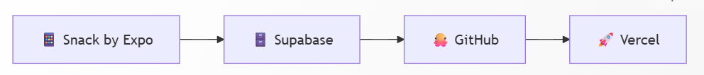
Por enquanto só fiz o snack conectar com o banco pelo supabase
PASSO 1: CONFIGURAÇÃO NO SUPABASE
1.1 Criando o projeto gratuito
- Acesse supabase.com e faça login (pode usar sua conta do GitHub, é mais rápido).
- Clique no botão verde "New organization".
- Vai abrir um formulário simples pedindo o nome da organização — pode manter a própria sugestão.
- Pode deixar o tipo de organização como "Personal" (se aparecer essa opção).
- Deixe o Plano em gratuito
- Clique em "Create organization"
- Na tela de Create a new Project, mantenha todas as informação, porem cria a senha para o banco.
- Database password: aqui é obrigatório preencher. Clique no link "Generate a password" logo abaixo do campo — o Supabase vai gerar uma senha forte automaticamente e preencher o campo para você.
  - Importante: depois que ela for gerada, vai aparecer um botão ou ícone para copiar a senha — copie e cole num bloco de notas por precaução (mesmo não usando essa senha diretamente no nosso código, é bom guardar caso precise acessar o banco diretamente depois).
- Clique em "Create new project" e aguarde 1-2 minutos enquanto o Supabase provisiona o banco.

1.2 Criando a tabela "produtos"
- No menu lateral esquerdo, clique no ícone de "Table Editor" (parece uma tabela/grade).
- Clique em "New Table".
- No campo Name, digite: produtos
- Deixe marcada a opção "Enable Row Level Security (RLS)" por enquanto (vamos desativar/liberar depois no passo 1.4).
Criando as colunas
- A coluna id já vem criada automaticamente (tipo int8, chave primária) — não mexa nela.
- Altere a segunda coluna para → Nome: nome → Type: text
- Clique em Add Column novamente → Nome: preco → Type: numeric
- Clique em "Save" para criar a tabela.
- Quando a tabela for criada, você deve ver ela aparecer na lista do Table Editor com as colunas id, created_at, nome e preco.

1.3 Liberando a tabela para acesso público (RLS)
Repare que no topo da tela aparece um botão "Add RLS policy" — isso indica que a segurança por linha (RLS) está ativada, e sem nenhuma política configurada, ninguém consegue ler ou escrever na tabela pela API (nem nosso app).
Para desativar isso e liberar o acesso público, siga assim:
- No menu lateral esquerdo, clique no ícone de cadeado (fica um pouco abaixo do ícone de tabela que você já usou) — esse é o menu "Authentication" → depois clique em "Policies".
- Você vai ver a tabela produtos listada lá, com um botão de alternância (toggle) escrito "Disable RLS".
- Clique nesse botão para desativar o RLS (vai aparecer uma confirmação, tipo "Disable RLS", clique para confirmar).
Depois disso, a tabela ficará totalmente aberta para leitura e escrita, sem exigir login.

1.4 Pegando a chave da API
- No menu lateral, clique no ícone de engrenagem (Project Settings), lá embaixo.
- Dentro das configurações, clique em " API Keys ".
- Copie os dois valores que vão aparecer:
  - Publishable key.

1.5 Pegando a URL da API
- No menu lateral, clique em General.
- Copie a informações do campo:
  - Project ID
  - esse ID que forma a sua Project URL.
- ela é sempre montada assim: https://[ Project ID].supabase.co
Cole esses dois valores em um bloco de notas por enquanto — vamos usá-los durante o projeto

PASSO 2: O CÓDIGO COMPLETO NO EXPO SNACK
Agora vamos para a prática. Siga estes passos:
- Acesse snack.expo.dev no navegador.
- Abrir o arquivo package.json, apagar o conteúdo criado e colar o código abaixo:
- {
- "dependencies": {
- "react-native-paper": "4.9.2",
- "@expo/vector-icons": "^15.0.3",
- "react-native-url-polyfill": "2.0.0",
- "@react-navigation/native": "7.1.17",
- "react-native-screens": "~4.16.0",
- "react-native-safe-area-context": "~5.6.0",
- "@supabase/supabase-js": "2.57.4",
- "@react-navigation/native-stack": "7.3.26",
- "react-native-url-polyfill/auto": "*"
- }
- }

- Adicionar o arquivo supabase.js
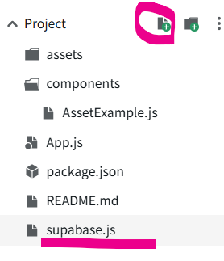

Adicionar o código abaixo:
import 'react-native-url-polyfill/auto';
import { createClient } from '@supabase/supabase-js';
const supabaseUrl = 'https://qmriiewasburkdgxplbm.supabase.co';
const supabaseKey = 'sb_publishable_3_h0vIocIXo0iXuttFpABg_GT1ecsjq';
export const supabase = createClient(
supabaseUrl,
supabaseKey
);

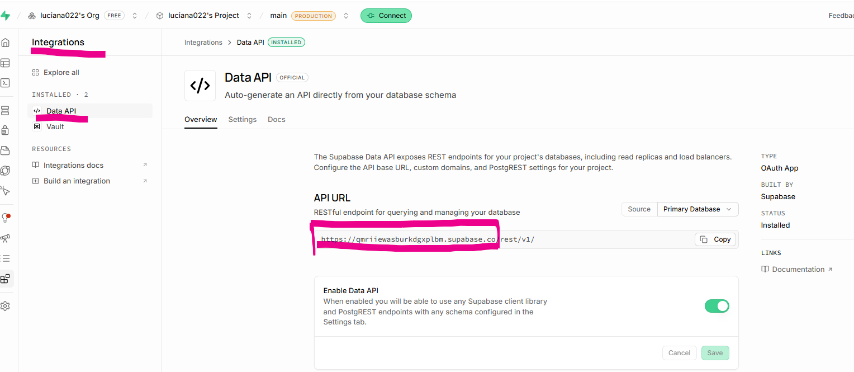
3.1. Para pegar supabaseUrl, no supabase, acessar:
No exemplo acima, na url: https://qmriiewasburkdgxplbm.supabase.co/rest/v1/
Porém, ao utilizar a biblioteca @supabase/supabase-js, informe apenas a URL principal, retirando /rest/v1/:

3.2. Para pegar supabaseKey, é o valor do item 1.4 deste tutorial.

ESTRUTURA DO SISTEMA:
Project
├── App.js
├── Login.js
├── CadastroUsuario.js
├── supabase.js
└── package.json
